CROACIA, ESLOVENIA Y BOSNIA

**08 días / 07 noches**

**Salidas: Domingos**

**Visitando: Ljujliana, Zagreb, Zadar, Split, Dubrovnik**

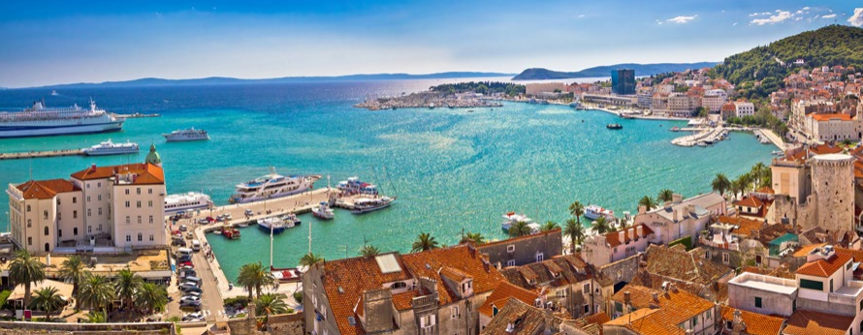

**DÍA 01 (DOM) LJUBLJANA**

¡Llegamos a Europa …

¡Bienvenidos a Eslovenia! Llegada al aeropuerto y **traslado al hotel**. A las 19.00 hrs reunión informativa en la recepción del hotel. **Alojamiento.**

**DÍA 02 (LUN) LJUBLJANA – ZAGREB**

¡Hacia la capital Croata!

**Desayuno**. Por la mañana **visita panorámica** de la ciudad: recorrido a pie por el centro histórico: Catedral, Puente de los Dragones, etc., así como el conjunto de edificios modernistas realizados por Joze Plecnik. Tiempo libre para almorzar y a primera hora de la tarde, desplazamiento en nuestro autocar hasta la capital de Croacia: Zagreb. **Alojamiento**.

**DÍA 03 (MAR) ZAGREB**

¡La capital Croata!

**Desayuno y visita panorámica** destacando la Catedral con el Palacio del Obispo, la Iglesia de San Marcos, el Teatro Nacional de Croacia y el encanto barroco de la Ciudad Alta con sus pintorescos mercados al aire libre. El centro histórico de la ciudad lo componen tres partes; Kaptol, centro de la iglesia católica, Gradec, con el Parlamento y centro administrativo y por último la Ciudad Baja, corazón comercial. Tarde libre. **Alojamiento.**

**DÍA 04 (MIE) ZAGREB – PLITVICE – ZADAR**

¡El paraíso de las aguas!

**Desayuno.** Salida hacia el Parque de Plitvice, **recorrido a pie y paseo en barco** por el lago Kojiak. El parque ha sido declarado Patrimonio de la Humanidad. Por la tarde llegada a **Zadar. Visita a pie de la ciudad:** Iglesia de San Donato (interior) catedral de Santa Anastasia (exterior), la visita termina en la plaza de los Pozos. **Cena y alojamiento**.

**DÍA 05 (JUE) ZADAR – SIBENIK – TROGIR – SPLIT**

¡Ciudades patrimonio!

**Desayuno** y salida hacia Sibenik, donde destaca la catedral de Santiago y Trogir, ciudad patrimonio de la humanidad con tiempo libre para visitar su catedral. Por la tarde llegada a **Split. Visita a pie de la ciudad** que se desarrolló dentro de las murallas del Palacio de Diocleciano. Incluye entrada a los sótanos del Palacio, el Templo de Júpiter y la Catedral. **Cena y alojamiento.**

**DÍA 06 (VIE) SPLIT – MEDJUGORJE – MOSTAR – DUBROVNIK**

¡Bosnia Herzegovina!

**Desayuno.** Salida hacia Bosnia Herzegovina. Llegaremos a Medjugorje, el mayor centro de peregrinación de la región de los Balcanes. Breve tiempo libre. Continuación hasta Mostar, conocida por el emblemático Stari Most, un puente medieval de un solo arco que fue reconstruido después de la guerra. **Visita panorámica de la ciudad** con sus callejuelas repletas de tiendas y puestos, el Museo del Puente Viejo y el alminar de Koski Mehmed-Pasha, desde donde es posible disfrutar de vistas panorámicas de la ciudad. Tiempo libre y continuación hacia Dubrovnik. **Alojamiento.**

**DÍA 07 (SAB) DUBROVNIK**

¡La perla del Adriático!

**Desayuno y visita de la ciudad.** Visitaremos a pie su centro medieval de inicios del siglo XIV, con entradas Monasterio franciscano con la Farmacia, Monasterio dominico, Palacio del Rector y la Catedral. Tarde libre. **Alojamiento.**

**DÍA 08 (DOM) DUBROVNIK – KOTOR (MONTENEGRO) O ISLA DE KORCULA (CROACIA) – DUBROVNIK**

* **KOTOR (**del 04/May al 13/Jul y del 07/Sep al 05/Oct)

**Desayuno. Salida hacia Montenegro.** A lo largo del fiordo se llegará a Kotor, la ciudad más monumental de la bahía. Ciudad amurallada impregnada de tradición e historia, declarada Patrimonio de la Humanidad. Conoceremos los principales monumentos y visitaremos la Catedral de Stevi Tripun (San Trifón), una de las más antiguas de Europa. La Catedral de San Trifón, sigue siendo un magnífico ejemplo de la arquitectura románica, a pesar de las múltiples reconstrucciones llevadas a cabo. La fachada y las torres fueron reconstruidas en estilo barroco después del catastrófico terremoto de 1667. Su interior conserva muchas características arquitectónicas originales y diversos frescos datados del siglo XIV. **Regreso a Dubrovnik. Alojamiento**.

* **ISLA DE KORCULA (**del 03 y 17/Ago)

**Desayuno. Nos dirigiremos hacia el pequeño pueblo de Ston**, conocido por sus ricas ostras y mejillones. Conserva un recinto fortificado considerado el más largo y mejor conservado de Europa, que fue el más importante de Ragusa, con los 5 km de longitud de su gran muralla. Siendo este escenario protagonista de la conocida serie Juego de Tronos. Seguimos hacia el norte para tomar el ferry a la isla de Korcula, situada en el archipiélago de la costa dálmata. Esta isla enamora por sus paisajes verdes llenos de viñedos y olivos y sobre todo por su litoral repleto de playas y calas bañadas por aguas turquesas. Visita de su Catedral. Su capital, Korcula, es conocida como la pequeña Dubrovnik. Al término de la visita, regresaremos a **Dubrovnik. Alojamiento**.

**DÍA 09 (LUN) DUBROVNIK – CIUDAD DE ORIGEN**

¡Vuelta a casa!

**Desayuno y traslado al aeropuerto.**

**FIN DE NUESTROS SERVICIOS.**

|  |  |  |
| --- | --- | --- |
| **TARIFA POR PERSONA EN USD** | | |
| **TEMPORADA** | **DOBLE** | **SENCILLA** |
| **ALTA** | **2260** | **3150** |
| **BAJA** | **2150** | **2950** |

**Vigencia: May – Oct 2025**

|  |  |
| --- | --- |
| **FECHAS DE INICIO** | |
| May | 04, 18 |
| Jun | 01, 15, 29 |
| Jul | 13 |
| Ago | 03, 17 |
| Sep | 07, 14, 21, 28 |
| Oct | 05 |

**SERVICIOS INCLUIDOS:**

* Estancia en régimen de alojamiento y desayuno buffet.
* 02 cenas incluidas: 1 en Zadar y 1 en Split.
* Autocar de lujo durante todo el recorrido.
* Traslados de llegada y salida.
* Guía acompañante profesional durante el recorrido en bus, independientemente del número de pasajeros.
* Visitas panorámicas con guía local en Ljubljana, Zagreb, Split, Mostar, Dubrovnik y multitud de visitas con nuestro guía correo.
* Entradas al Parque Nacional de los Lagos de Pltvice con paseo en barco por lago Kojiak.
* Entradas a la Iglesia de S. Donato en Zadar. Monasterio Franciscano con Farmacia, Monasterio Dominico, Palacio del Rector y Catedral en Dubrovnik. Palacio de Diocleciano, Templo de Júpiter y Catedral en Split.
* Visita, dependiendo de la fecha, de la ciudad de Kotor (Montenegro) o la isla de Korcula (Croacia)
* Seguro turístico.
* Tasas de estancia

**EL PRECIO NO INCLUYE**

* Propinas para conductores y guías.
* Cualquier servicio no especificado en el itinerario o en “El precio incluye”.

|  |  |
| --- | --- |
| **HOTELES PREVISTOS O SIMILARES** | |
| **CIUDAD** | **HOTEL** |
| **LJUBLJANA** | **RADISSON BLU** |
| **ZAGREB** | **MOVENPICK** |
| **ZADAR** | **KOLOVARE** |
| **SPLIT** | **PRESIDENT SOLIN** |
| **DUBROVNIK** | **GRAND HOTEL PARK** |